近春园平房仿古修缮加固项目更正公告
更正信息
一、修改内容
更正事项：校定采购文件
更正内容：原校定采购文件中
1、“第一部分 采购公告 一、项目基本情况”
最高限价：74.745868万元（人民币）
现修改为：
最高限价：65.46183万元（人民币）
2、“第一部分 采购公告 四、提交响应文件截止时间、开标时间和地点”
截止时间、开标时间：2026年01月06日14点00分（北京时间）
提交的时间范围 ：2026年01月06日13点30分至14点00分（北京时间）
现修改为：
截止时间、开标时间：2026年01月12日9点00分（北京时间）
提交的时间范围 ：2026年01月12日8点30分至9点00分（北京时间）
3、工程量清单“分部分项工程项目清单计价表”中古建筑工程单位工程第16项清单“屋脊新作”工程量“423.56m”。
现修改为：
工程量“42.36m”。（详见附件工程量清单）

二、澄清内容
1、装饰装修工程清单第19项，木质窗台板没有厚度要求，第24项排水管没要材质要求，需明确具体的要求及材质。
回复：
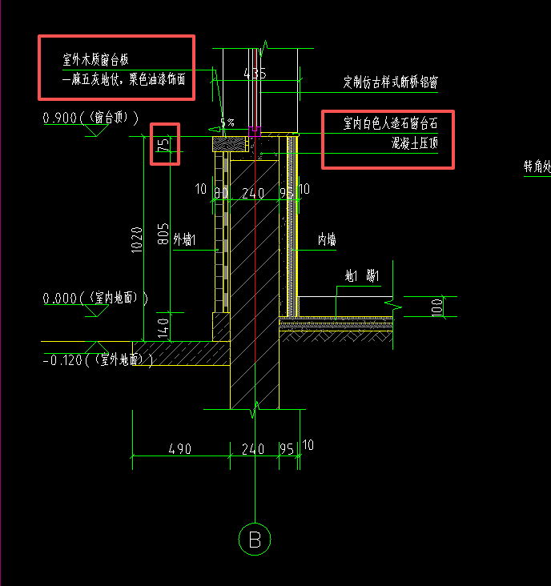
（1）装饰装修第19项窗台板厚度在根据设计修改的图纸建施14中，增加白色人造石窗台石和混凝土压顶清单项，详见修改后的清单。

（2）装饰装修第24项，雨落管材质在设计修改的图纸建施14中，详见修改后的清单。
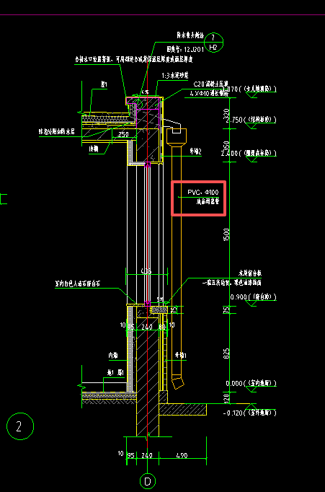
（3）根据设计修改后的图纸建施14，装饰装修屋面增加转角处附加防水层清单项，详见修改后的清单

2、古建筑工程招标清单第13项至21项，清单描述中没有具体的规格尺寸，无法套用相关的定额。需补充望板的厚度，椽子的椽径，瓦面的制式及瓦件规格型号，屋脊的形式，灰泥背的厚度，连檐、瓦口的尺寸等具体描述。
回复：
根据设计回复：椽径：60、望板：厚15、大连檐：70X50、小连檐：20X70、瓦口：20X50、闸挡板厚10、灰泥背最薄50、3号灰筒瓦、屋脊形式：过垄脊，古建筑屋面增加闸挡板清单项，详见修改后的清单
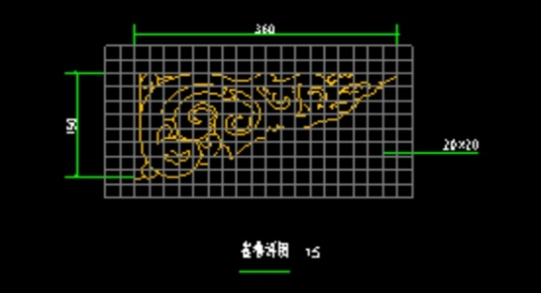
雀替尺寸见修改后的图纸建施13详图，如图：

相关修改及澄清按此执行，其余不变。

